汇编挑战
- AI打牌
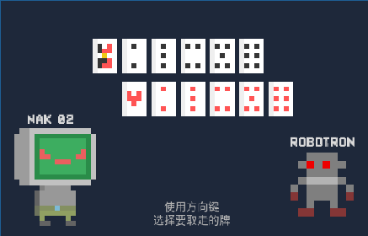
先来看下游戏规则
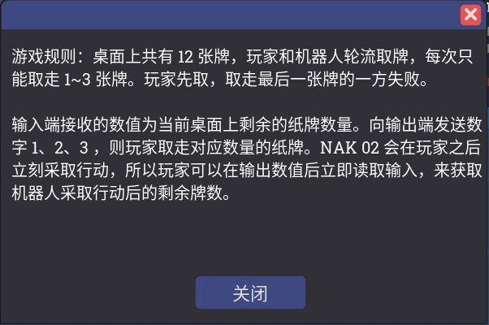
思路1：
我们取 | 剩余 | 机器人取完后剩余
3 | 9 | 6-8
机器人取完后剩余-5 | 5 | 2-4
机器人取完后剩余-1 | 1
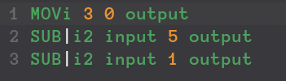
思路2：
我们取 | 剩余 | 机器人取完后剩余
当前牌数减1对4取余 | 9 | 6-8
当前牌数减1对4取余 | 5 | 2-4
当前牌数减1对4取余 | 1
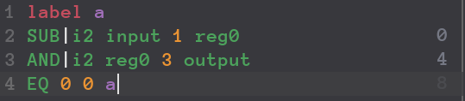
硬件实现：
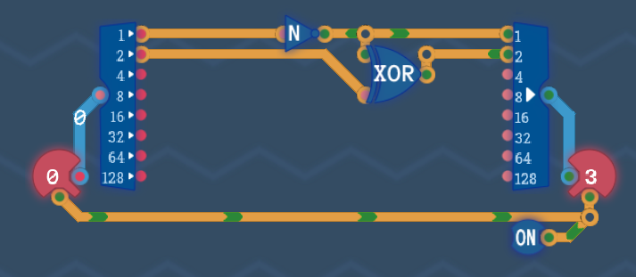
原理同思路2。这里还可以优化，由于输入的低两位不可能是01，所以异或的两个输入不可能同时是0，可以用与非（NAND）来替换异或。
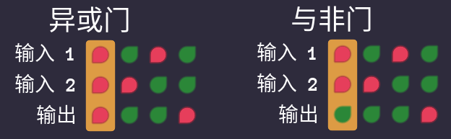

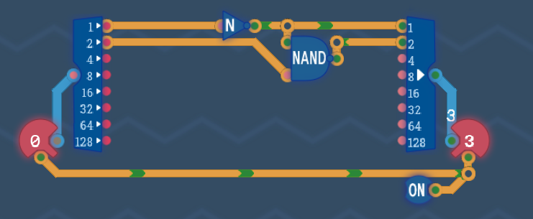
- 机器赛跑
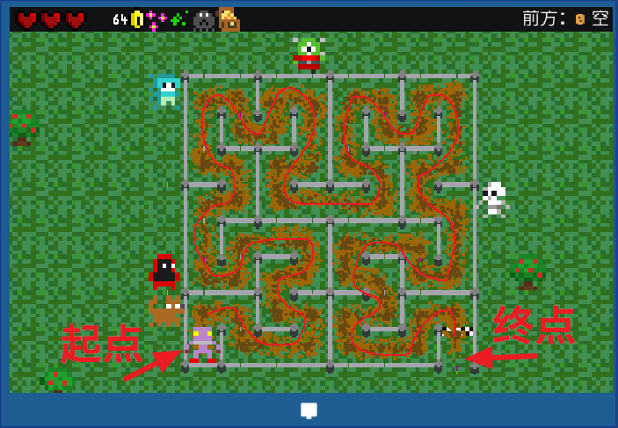
这一关要让机器人从起点通过迷宫走到终点。
思路1：把每一步的动作依次写出来，这是笨办法，也是最容易想到和实现的
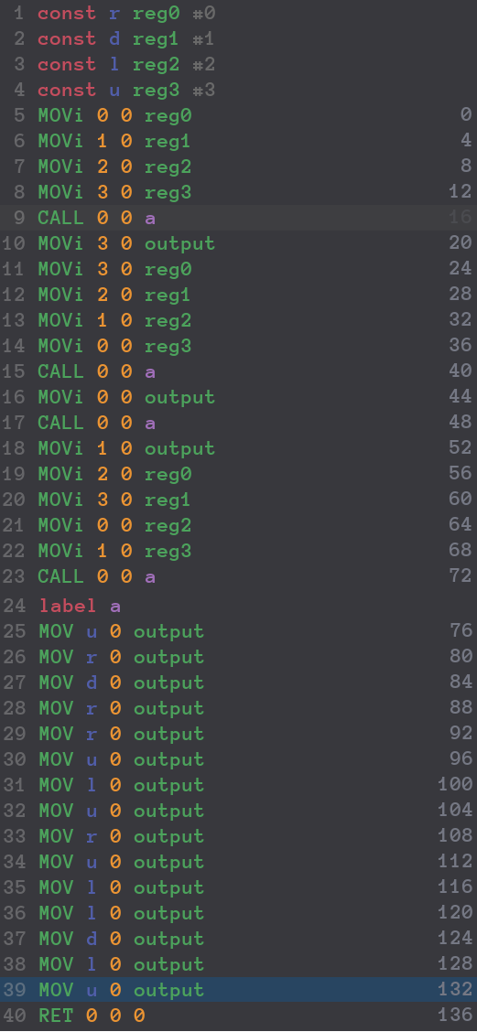
硬件实现：笨办法可以用硬件快速实现
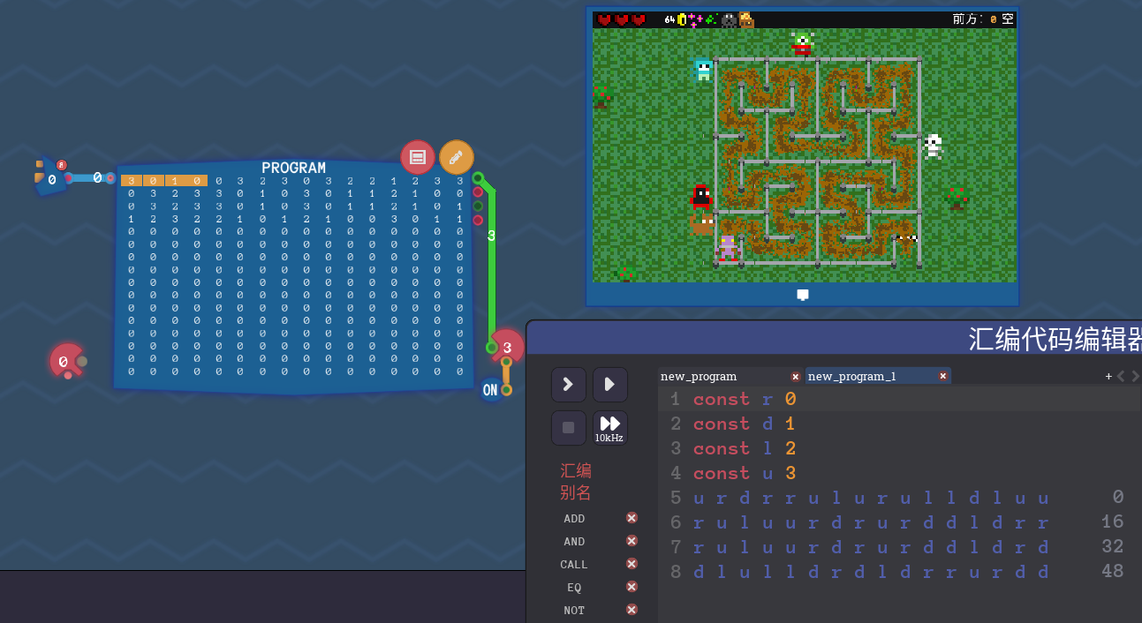
这个方式你有想到吗？
思路2：分形理论，希尔伯特曲线，这个要是没接触过根本不可能想到。具体原理可以看
https://www.cnblogs.com/deali/p/18009181。简单理解就是整体和部分外形是相似的，可以用递归实现。
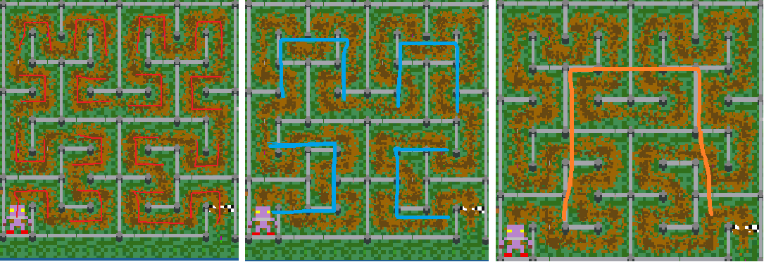
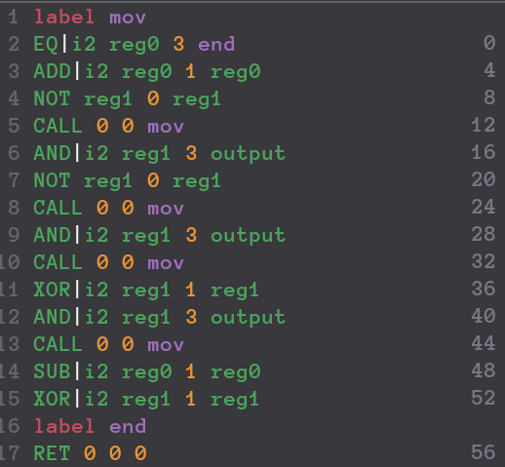
从这里也可以看出基础理论研究的重要性，没有分形理论几乎不可能写出这个代码。
- 新品上市
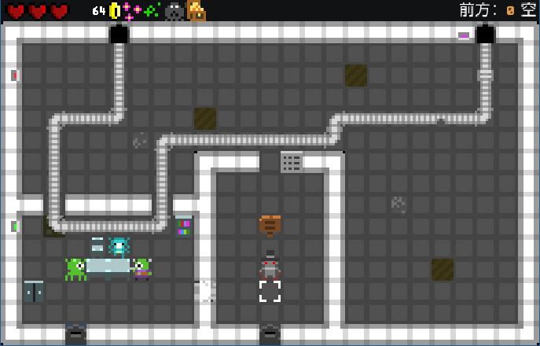
这一关相对简单，都是流程化的操作
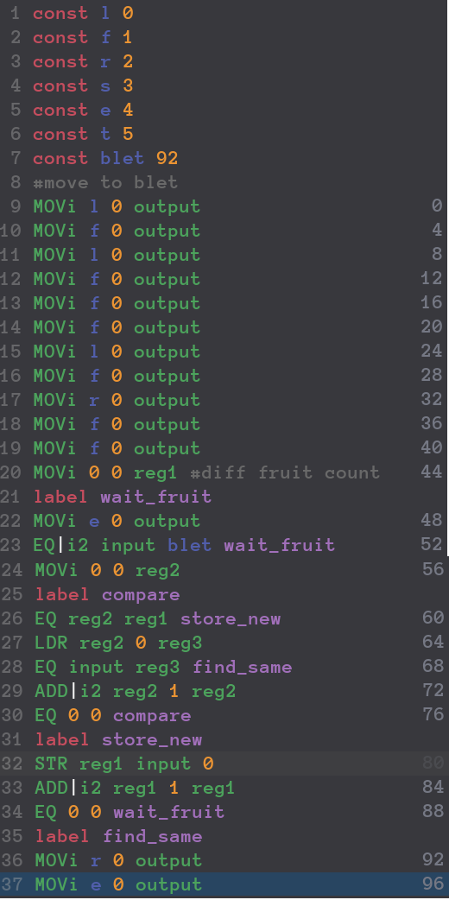
- 美味排序
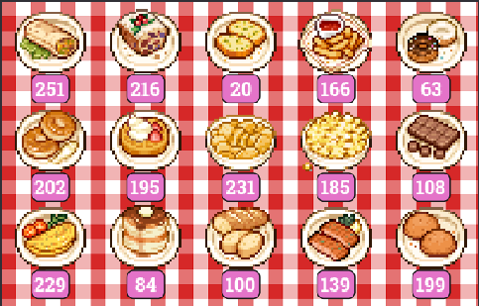
代码实现比较容易，排序算法
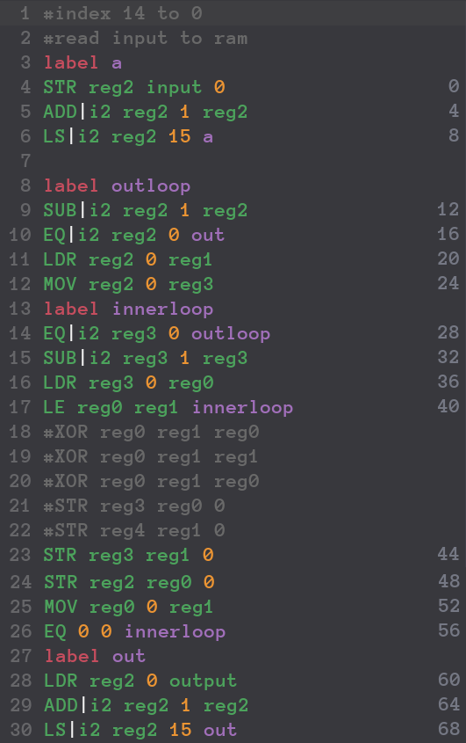
硬件实现：构建一个循环buffer，每次从中找到最小的输出，用255补位。
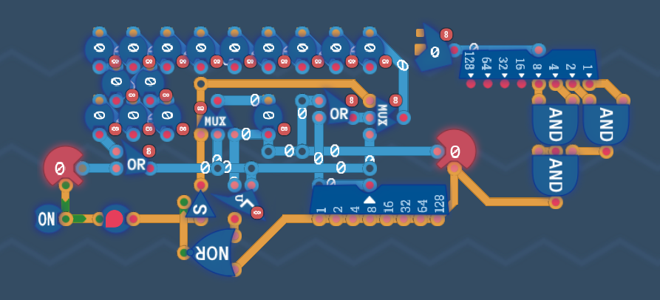
- 跳舞机器
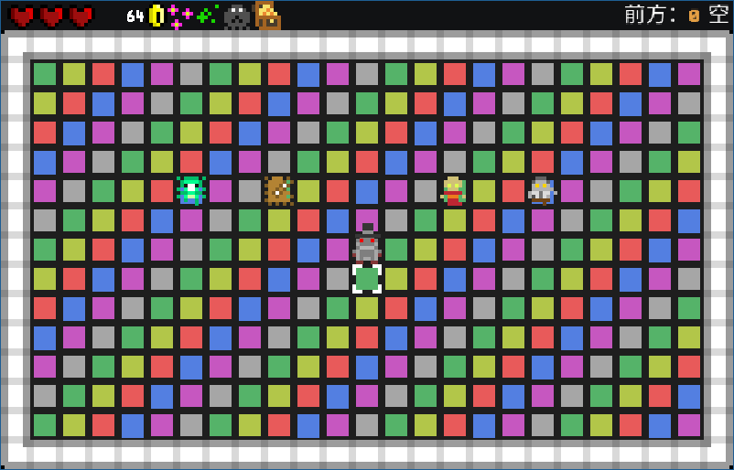
关卡已经给了你计算方法了，
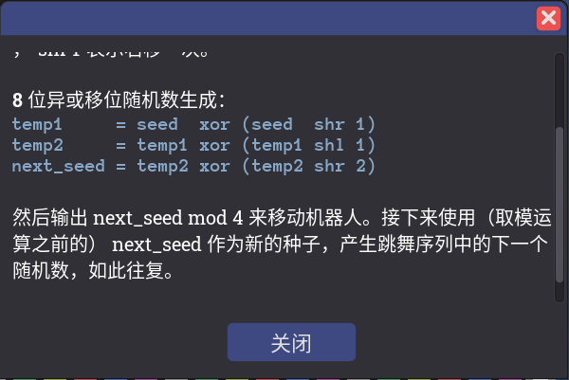用代码实现即可
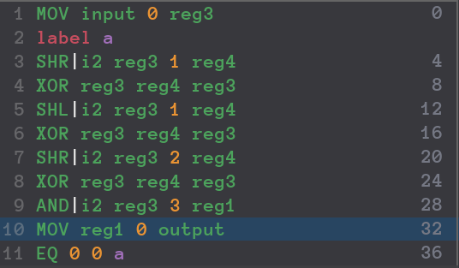
同理硬件实现
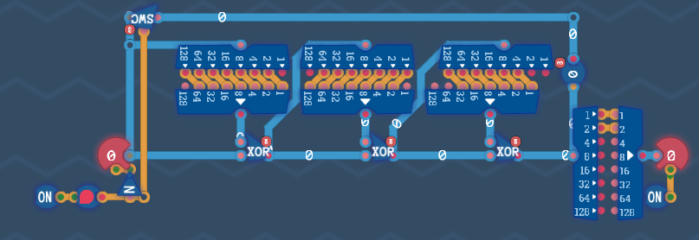
- 核金汉诺塔
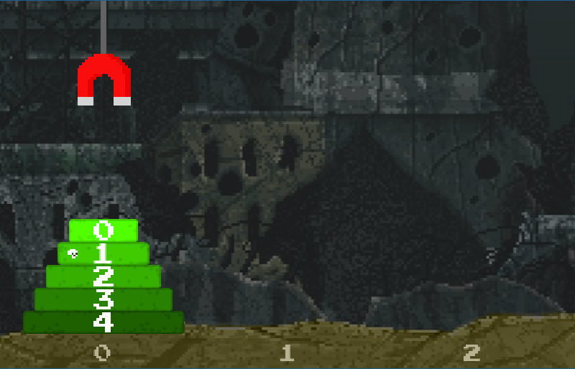
这一关也给出了伪代码，用代码实现即可
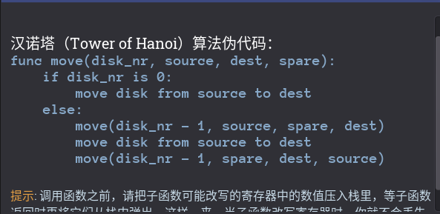
这里把入栈出栈弄好就OK
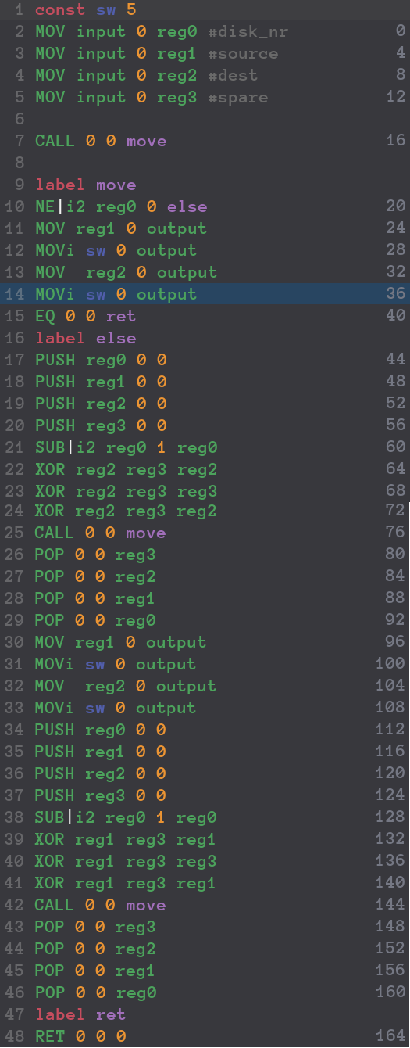

- 行星之名
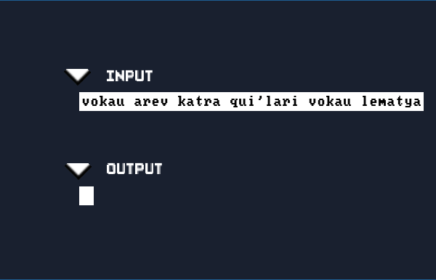
本关将每个单词的首字母大写，
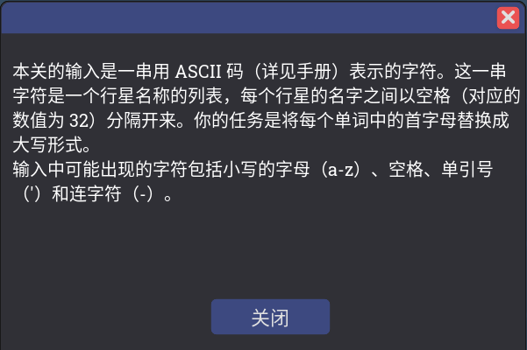
软件实现：小写字母的ascii码比大写字母大32，首字母减去32就可以实现。
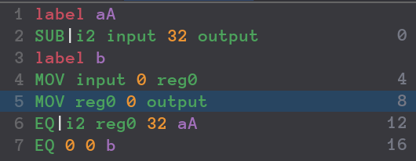
硬件实现：
首先看一下所有相关字符的编码（有兴趣可以细看ASCII码的编排，各种关系不是巧合，而是设计者有意为之）。

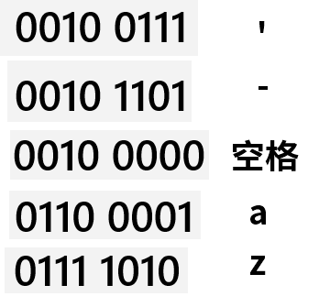
小写转大写就是让第5位（从0开始）由1变成0。通过观察发现只有空格第0位和第7位同时为0，用这俩或可以识别空格，刚好为0作为下一次第5位的输入。
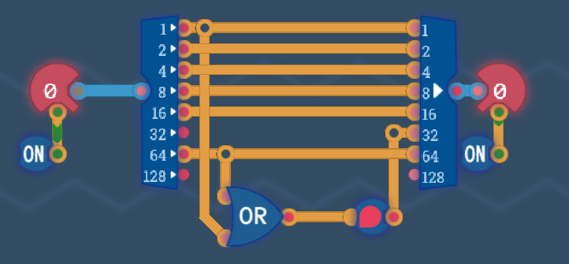
- 水世界
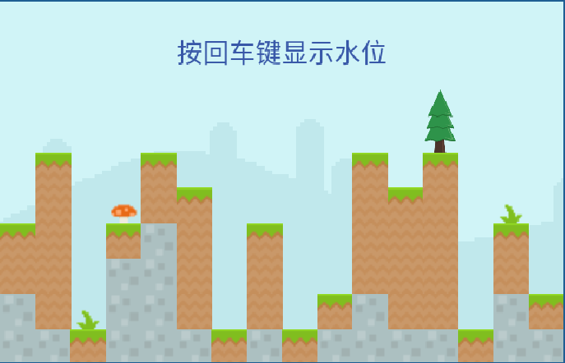
这一关用双指针比较容易实现，具体可以看这里
https://leetcode.cn/problems/trapping-rain-water/description/
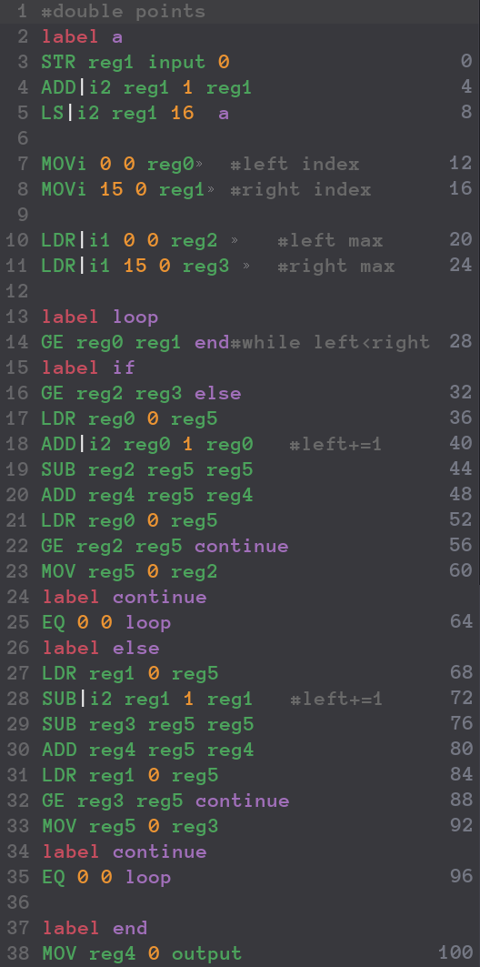
对应的rust代码如下
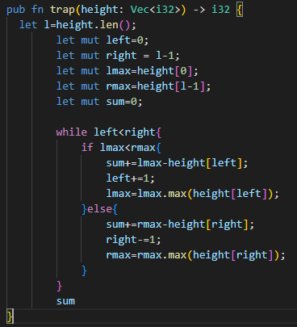
至此，图灵完备就通关了，相信你对计算机架构和汇编有了更深入和直观的理解。
游戏官方有个排行榜，在这里
https://turingcomplete.game/leaderboard
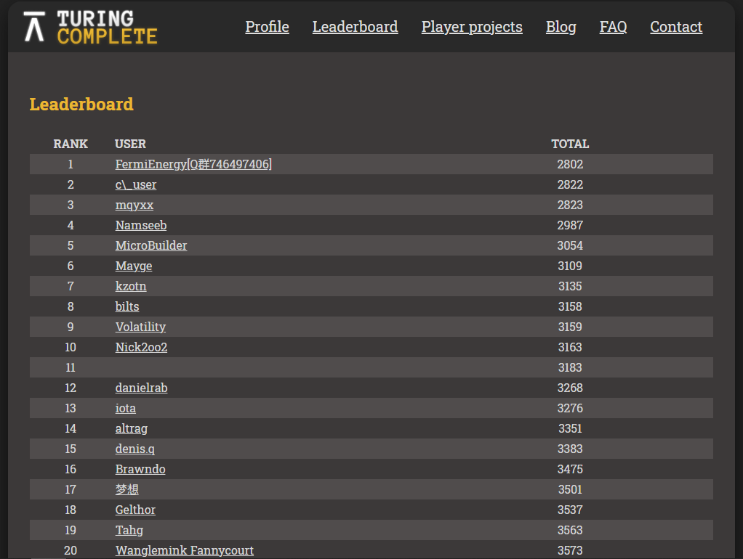
通过点击用户名可以进入他的详情页，里边有他每一关的得分情况，点击右上角的Toggle comparison可以查看你与他的对比情况。
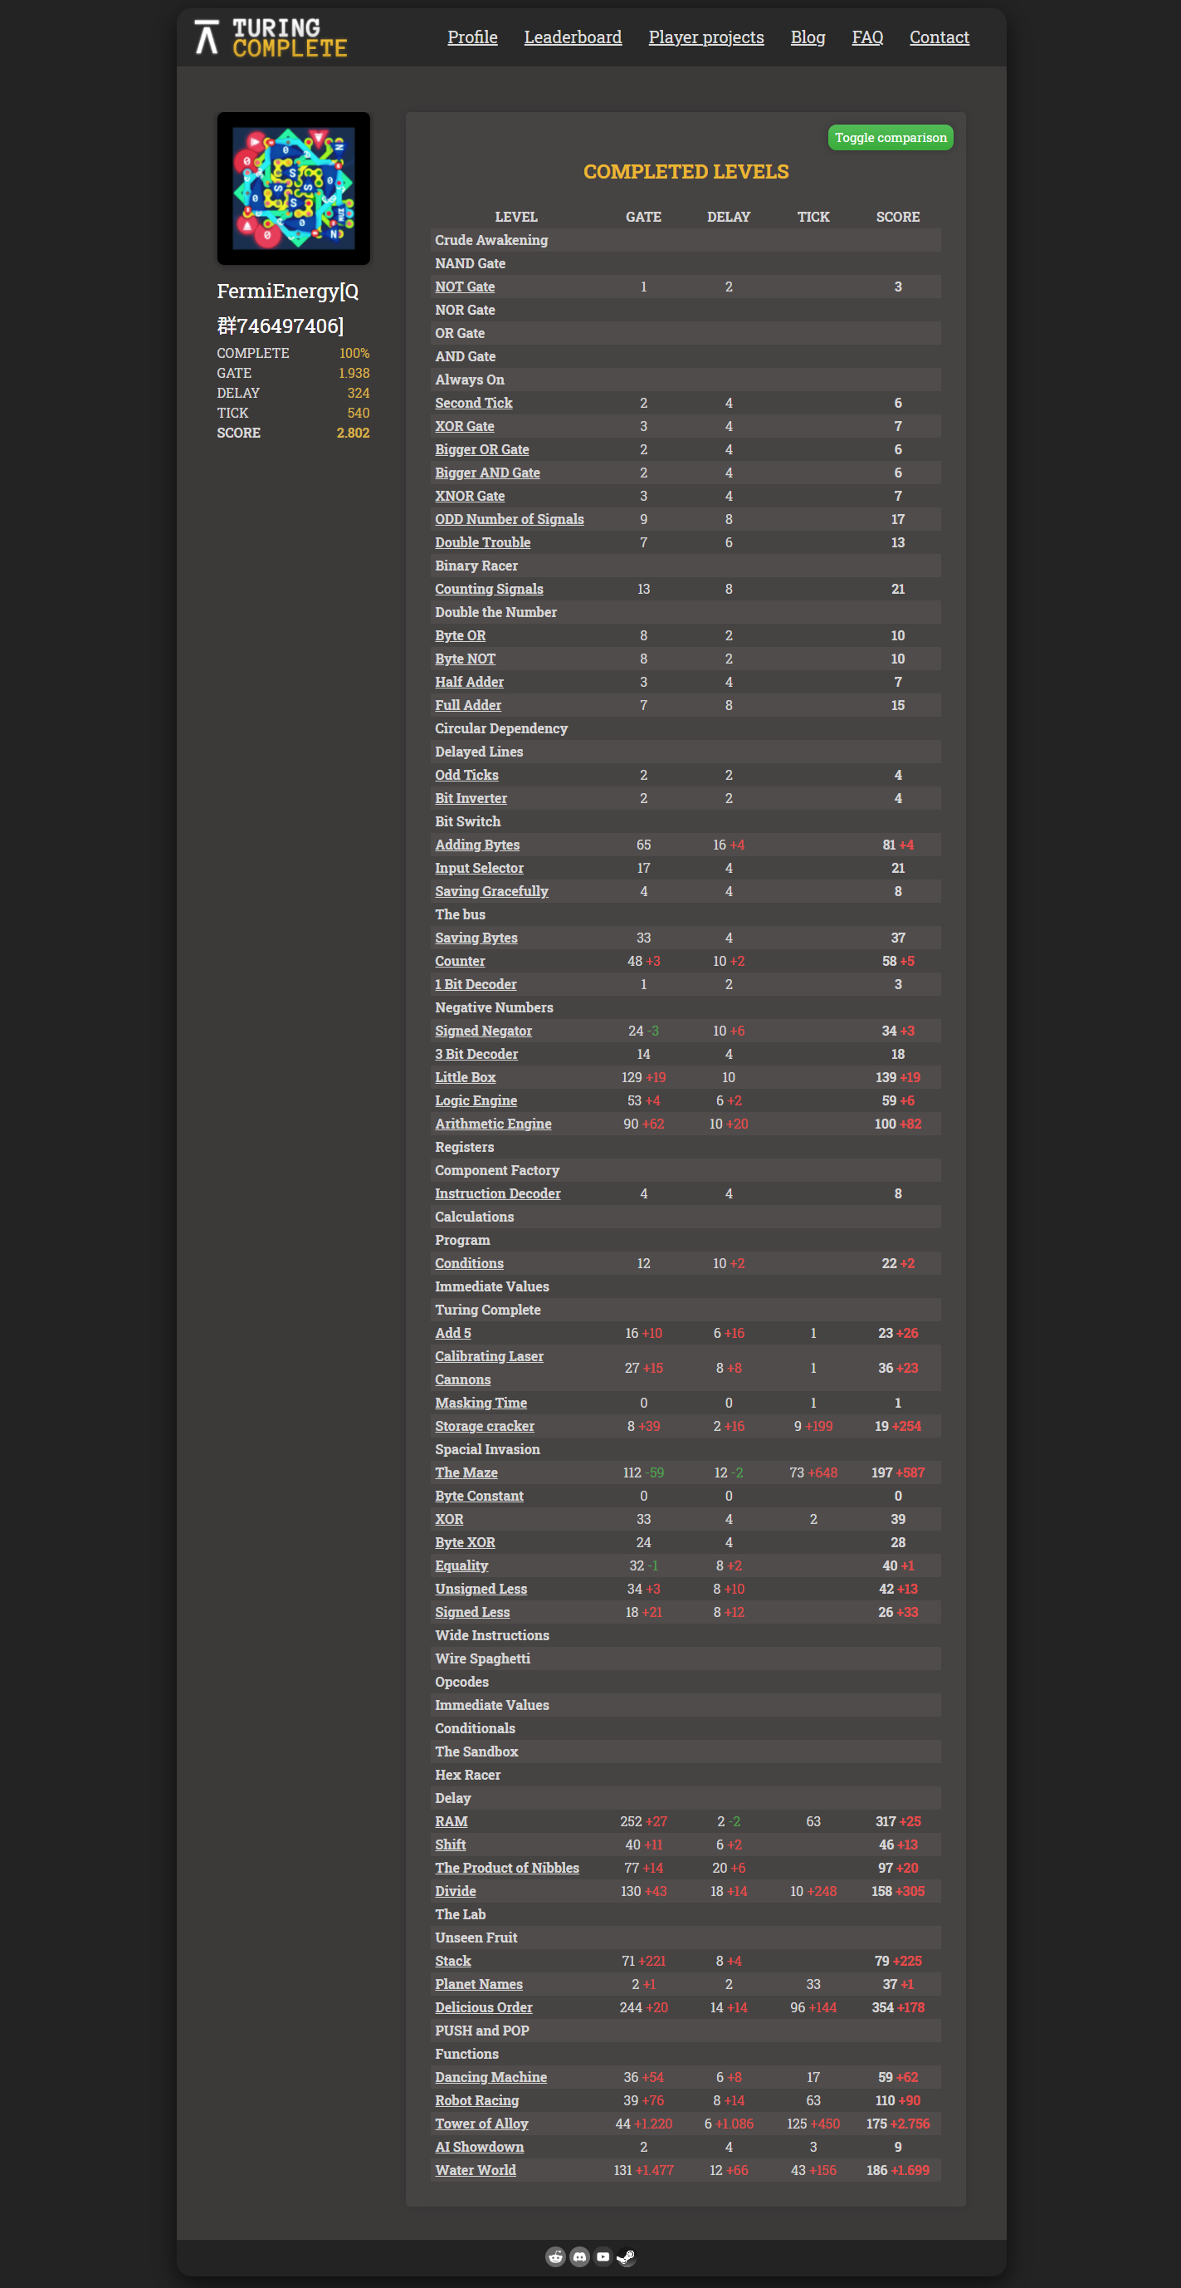
GOOD LUCK！

